Cannellonis d'aubergine à la Blonde d'Aquitaine... by Michel Portos
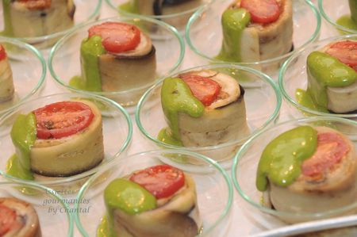
Ingrédients:
Aubergines, viande de boeuf (blonde d'Aquitaine), épices (cumin, piment d'Espelette, paprika), tomates semi-confites, oignon rouge coupé en brunoise, purée de tomates
Pesto de basilic: basilic, pignons torréfiés, huile d'olive
Béchamel:70 g de farine, 70 g de beurre, lait
Préparation:
Couper les aubergines en tranches dans le sens de la longueur; les pocher puis les cuire à la poêle dans un filet d'huile d'olive. Eviter de cuire les aubergines directement dans l'huile, ce sont de vraies éponges qui absorbent le gras. On peut aussi les fariner avant de les passer à la poêle.
Hacher la viande au couteau.
Mélanger la viande, les épices, la brunoise d'oignon, la purée de tomate et assaisonner. On obtient une sorte de bolognaise.
Préparer une béchamel: faire fondre le beurre; ajouter la farine et verser progressivement le lait en mélangeant constamment jusqu'à épaississement. Assaisonner et laisser refroidir. La béchamel doit avoir la consistance de beurre.
Préparer le pesto de basilic: mixer les pignons torréfiés froids, le parmesan et le basilic. Ajouter progressivement l'huile d'olive et mixer finement. Réserver. Tendre un film alimentaire sur le plan de travail. Poser les tranches d'aubergine cuites et refroidies en les superposant légèrement.
Tartiner d' une fine couche de béchamel qui assurera l'étanchéité. Déposer la préparation"bolognaise" en long boudin au milieu.
Rouler délicatement l'ensemble en prenant soin de serrer le rouleau au fur et à mesure (penser à retirer le film alimentaire à l'intérieur).
Serrer l'ensemble et réserver plusieurs heures (minimum 4-5 heures) au frigo.
Couper ensuite des tronçons d'environ 2 cm, retirer le film plastique extérieur, napper de pesto de basilic et déposer une tomate semi-confite sur le dessus.
Assiettes Gourmandes
http://assiettesduchef.canalblog.com
assiettes.gourmandes@yahoo.fr

